**附件2**

**2015年“镜头中的三下乡”投稿指南**

**一、稿件形式**

**包括组图、视频。**

**1、组图**

**单张照片1M以上，画面清晰，6-40张图片，尺寸不得小于900×600像素（纵向图片不小于400×600像素），格式为JPG或PNG。**

**每张图片备注格式为“编号+图片说明+中国青年网通讯员 XXX提供”，编号从01开始，01，02，03…依次递增。**

**每张图片的说明，需尽量详细说明图片里的故事，让读者明白这张图的新闻故事。**

**组图拍摄要注重特写与全景的搭配，要注意拍摄角度和画面质量，选择能够代表事件的图片，让图片来讲故事。**

**2、视频**

**画面清晰、不变形、无杂音，长度3分钟以上，分辨率不小于720×576像素，画面宽高比例4:3或16：9，格式为FLV或者MP4。**

**二、投稿流程**

**第一步：写好稿件，做好组图、视频说明**

**按照上面的要求处理好组图、视频，写好组图和视频的说明文件（见附件3）。**

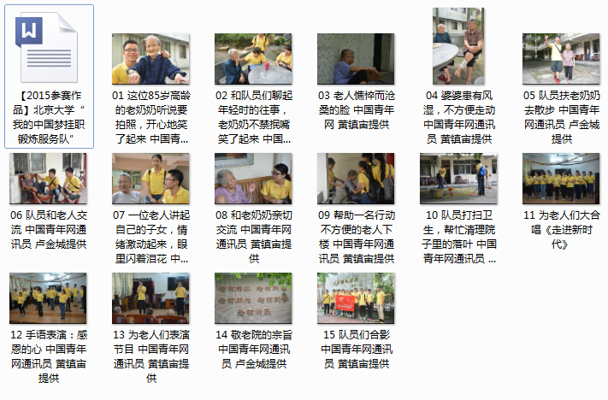

**第二步：文件打包**

**将组图、视频，以及说明文件全部放置在一个文件夹中，文件夹命名规则为“【2015参赛作品】+学校+团队名称”，如图所示。整体压缩成一个文件提交，压缩的文件名须与文件夹同名。**

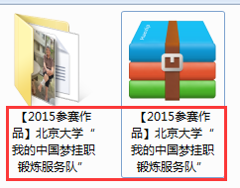

**第三步：文件上传**

**将压缩的文件上传至百度云网盘【需个人自行申请】，在压缩文件上点鼠标右键，在弹出的菜单中选择“分享”，然后选择“私密分享”，创建文件的分享链接和密码【如下图所示】。**

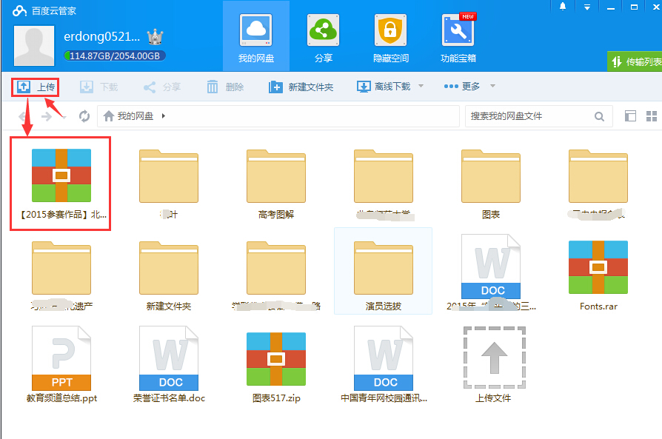

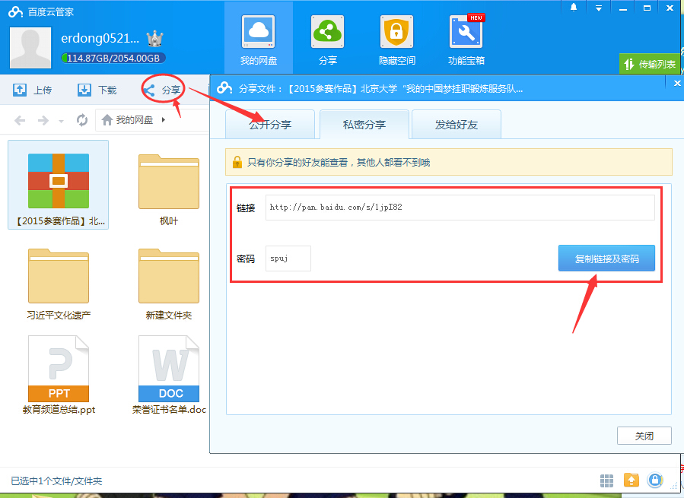

**第四步：发送邮件**

**将私密分享链接和密码发送至邮箱：youthsxx@163.com**

**邮件标题命名为：【2015参赛作品】+学校+团队名称。**

**三、稿件审核**

**三下乡官网审核编辑会对所投的组图和视频进行审核，审核通过后即会刊发作品，也就正式参与了“镜头中的三下乡”活动。**

**如果审核不通过，编辑会退回稿件，并给出修改意见，参赛团队可根据修改意见修改后再投稿。**